# 磷化工利基



## 零、行业基础知识

基础磷化工及行业知识：

<https://xueqiu.com/9508834377/224451076>

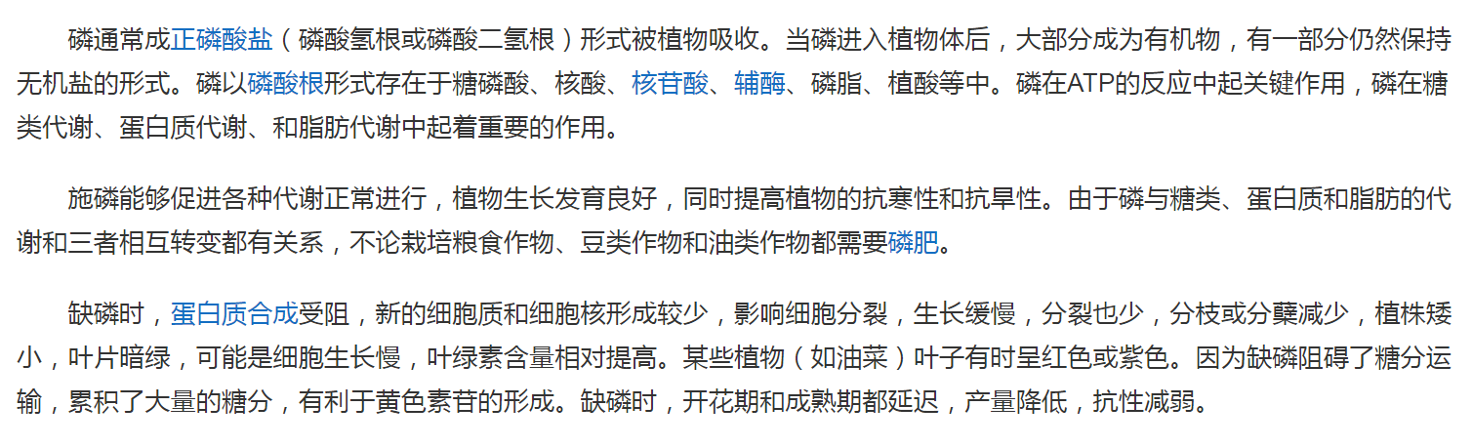

## 一、相关宏观经济

粮食安全是国家安全的重要基础。**化肥方面，**国际市场的化肥价格与农产品价格高度相关，自 2020 年起，新一轮的全球粮价上涨主要受供给紧张+货币超发的双重驱动：美国、巴西等农业主产区受干旱天气冲击，玉米、大豆等主要农产品库存消费比持续下降；饲用需求回暖和疫情导致的货币超发助推全球粮价上涨；此外，2022 年以来俄乌冲突加剧了小麦和玉米等农产品的流通紧张预期。目前农产品处于历史高位，随着后市拉尼娜或反复，新冠和地缘政治形势尚不明朗，我们看好国际粮价景气度有望延续，将有望持续支撑海外化肥需求及补库。

**（1）磷肥：**具有矿化一体化产业布局的磷肥企业资源禀赋突出，兼具抗通胀属性及下游需求刚性属性；

**（2）钾肥：**世界地缘政治冲突直接冲击钾肥供应链，海外钾肥价格仍有上行空间。

**（3）氮肥：**欧洲天然气价格大幅波动，国内煤化工成本优势明显。此外，农药方面，我们看好产业链一体化布局、海外制剂销售渠道完善的巨头公司。

**磷化工：**整体来说，我国磷化工产业的发展目前仍处于转型期。从上游来看，未来磷矿石在业准入门槛提高、环保高压的背景下，其供给端有望持续趋紧，资源品稀缺属性凸显；中间产物黄磷由于其高能耗、高污染的特点，行业受到了更严格的监管，产能过剩问题得到缓解；从下游来看，近年来世界各国更加重视粮食安全问题，农业种植面积增加，磷化工下游化肥需求增长。2022 年粮食安全问题愈发严重，据 IFA 预测，2022 年全球肥料需求增速有望达到 2.9%，然而全球化肥贸易运输受阻，磷肥供需错配矛盾进一步加剧。此外，新能源汽车需求与渗透率快速增长、磷酸铁锂电池需求与渗透率快速增长，需求激增推动“湿法磷酸-磷酸铁”产业景气度。近 1-2 年来，我国磷化工行业景气度已发生了较大变化；此外，行业集中度在贵州瓮福、开磷两家磷化工巨头整合后已显著提升。2021 年年初迄今，磷化工行业全产业链持续共振。过去几年磷化工上游产品受到较强的政策性产能约束，未来在磷肥、磷酸盐、草甘膦、草铵膦及磷酸铁需求拉动下，我们整体看好磷化工产业链景气度将有望维持较长一段时间。全球及我国农化产品需求支撑我国磷化工需求的“基本盘”，磷酸铁等精细磷化工产品将助力于推进我国磷化工行业转型升级并提高产业价值水平。

## 二、市场结构分析

自 2017 年以来，全球磷矿受到中、美主要磷矿生产国 的减产影响，磷矿的供给有呈现一定的下行态势

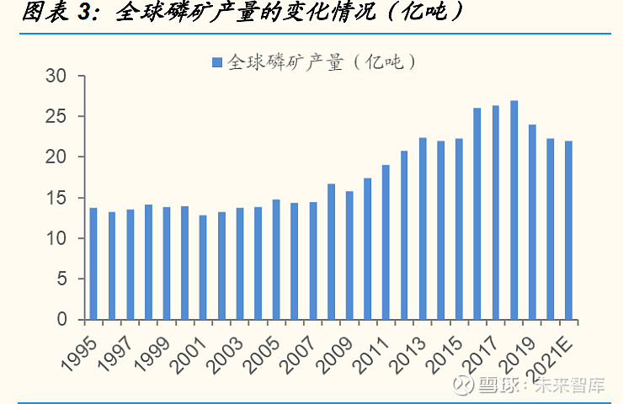

我国磷矿的品质明显不佳。目前全球主 要新增磷资源供给来自于摩洛哥及沙特等地区，其中能够明显看到，作为 摩洛哥唯一的磷资源经营企业 OCP 三大主要矿区的磷矿品位皆位于非常高 的水平，且多数磷矿为露天矿，开采成本低，矿产品质高。我国磷矿品位下行已经有所体现，高品位磷矿相对稀缺，呈现一定的销售 价

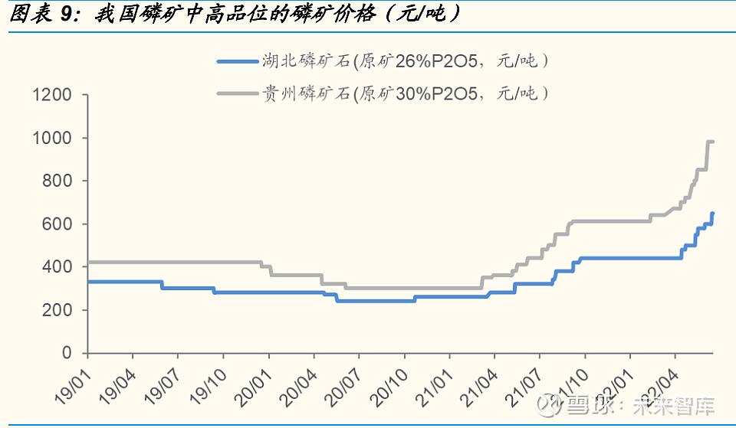

**磷矿价格的高位运行将不是短期波动，长期中枢将有所提升**

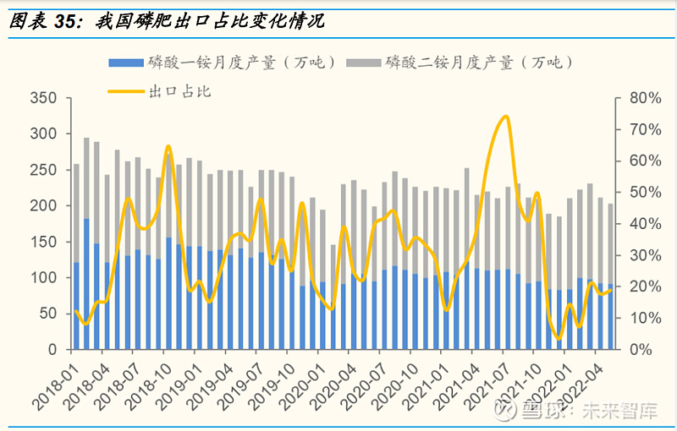

## 三、行业内竞争对手分析

可以明显看到 我国磷肥产能主要集中于**湖北、云南、贵州、四川和安徽**地区，合计占比约 9 成，其中磷矿四个省份占比也超过 95%。

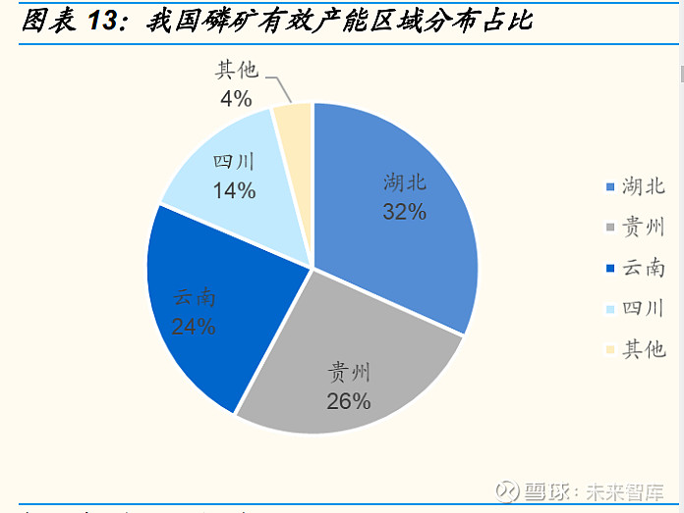

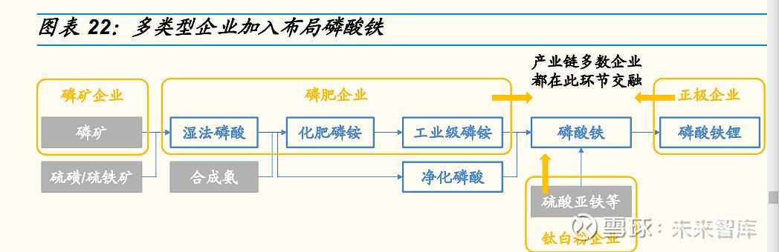

上游:  
  
磷矿和磷矿石储量前三甲  
  
1、[兴发集团](https://xueqiu.com/S/SH600141?from=status_stock_match): 国内磷矿储量第一，为8.07亿吨。  
  
2、[云天化](https://xueqiu.com/S/SH600096?from=status_stock_match): 磷矿资源量约7亿吨，为国内第二。  
  
3、[川恒股份](https://xueqiu.com/S/SZ002895?from=status_stock_match): 磷矿资源储量国内第三，5.3亿吨  
  
产能前三：  
  
云天化 ：产能1450万吨，国内第一  
  
[中毅达](https://xueqiu.com/S/SH600610?from=status_stock_match)：年产能750万吨，国内第二  
  
兴发集团：产能500万吨/年+在建200万吨/年，国内第三  
  
中游:黄磷和磷酸  
  
1、黄磷国内前三：  
  
1)*[ST澄星](https://xueqiu.com/S/SH600078?from=status_stock_match)为国内排名第一：黄磷产能18万吨/年。  
  
2)兴发集团为国内排名第二：黄磷产能16万吨。  
  
3)[云图控股](https://xueqiu.com/S/SZ002539?from=status_stock_match)为国内排名第三：黄磷产能6万吨。  
  
2、磷酸国内前三：  
  
1)中毅达：国内排名第一，磷酸产能300万吨/年。  
  
2)云天化:   国内排名第二，磷酸226.5万吨/年。  
  
3)*ST澄星:   国内排名第三，磷酸产能72万吨/年  
  
下游：  
  
农用磷酸一铵和磷酸二铵产能国内前三：  
  
1、磷酸一铵  
  
[新洋丰](https://xueqiu.com/S/SZ000902?from=status_stock_match):   国内第一，拥有180万吨磷酸一铵产能  
  
[司尔特](https://xueqiu.com/S/SZ002538?from=status_stock_match):   国内第二，拥有农用磷酸一铵产能85万吨  
  
云天化:   国内排名第三；农用磷酸一铵产能80万吨；  
  
2、磷酸二铵：  
  
云天化：国内第一，农用磷酸二铵产能445万吨；  
  
[湖北宜化](https://xueqiu.com/S/SZ000422?from=status_stock_match):   国内第二，公司磷酸二铵产能130万吨；  
  
兴发集团:   国内排名第三，磷酸二铵40万吨，均为农用级；  
  
3、草甘膦  
  
[江山股份](https://xueqiu.com/S/SH600389?from=status_stock_match)（收购福华通达后22.3万吨产能），国内第一；  
  
兴发集团：国内第二，18万吨产能；  
  
[新安股份](https://xueqiu.com/S/SH600596?from=status_stock_match)：国内老三，8万吨产能

## 四、发展趋势及阶段

而伴随[新能源](https://xueqiu.com/S/SH000941?from=status_stock_match)行 业需求的兴起，**磷酸铁锂等含磷的新能源材料成为行业内主要的需求增长 的应用领域**，目前的基数相对较小，但是由于其他应用领域需求相对刚性，新能源领域带来的边际需求变化将会形成放大效应

[新能源](https://xueqiu.com/S/SH000941?from=status_stock_match)快速发展，带动上游含磷材料需求快速提升，新能源材料在磷矿的 需求开始逐渐有所体现。由于我国新能源动力电池市场获得持续快速发展，行业内的磷酸铁锂需求大幅提升，伴随电池厂商不断提升磷酸铁锂电池的 续航里程，磷酸铁锂在动力电池领域的占比呈现明显的上升态势，同时受 益于磷酸铁锂的性价比优势，磷酸铁锂基本占据了储能市场，带动了磷酸 铁锂正极材料及上游材料的需求大幅提升；同时作为电解液中的六氟磷酸 锂的原材料三氯化磷的磷资源供应端，整体锂电池的出货量的增长也将大 幅提升六氟材料的需求，进一步带动磷矿增长。

短期看[新能源](https://xueqiu.com/S/SH000941?from=status_stock_match)材料对磷矿下游需求的拉动作用相对有限，**但预计 5-10 年后 需求占比有望占 1 成左右**。根据我们的测算，我国 2025 年正极材料磷酸 铁锂以及电解液材料六氟磷酸锂合计对于上游磷矿需求约 788 万吨，约占 整体磷矿需求量的 8%，而至 2030 年，新能源材料对磷矿需求预计将超过 1500 万吨，若磷矿未有大规模投产，则整体需求占比将达到 15%。短期 看，今年新能源下游对于磷矿的需求量约占 3%左右，影响相对有限，但 后期新能源的整体增速提升，边际增量预计将带来较大需求提振。